**OAUTH2 E INTEGRACIÓN BACKEND Y FRONTEND (PARTE 2)**

**SPRINT 4**

**LEONARDO ANTONIO PEREZ ARDILA**

**C. 74302636**

**UNIVERSIDAD DE ANTIOQUIA - MISIONTIC**

**17 DE OCTUBRE DE 2021**

**COLOMBIA**

Contenido

1. ROLES DE LOS INTEGRANTES BASADOS EN LA METODOLOGIA SCRUM 3

2. HISTORIAS DE USUARIO Y PROCESO PARA CUMPLIR CON EN EL SPRINT 3

3. LINKS DE LOS REPOSITORIOS 18

# ROLES DE LOS INTEGRANTES BASADOS EN LA METODOLOGIA SCRUM

Esta semana se continua de manera individual realizando todas las tareas de un equipo, basado en la metodología Scrum, cumpliendo con todos los artefactos:

Leonardo Antonio Pérez Ardila Master Scrum.

Leonardo Antonio Pérez Ardila Product Owner

Leonardo Antonio Pérez Ardila Desarrollador

Leonardo Antonio Pérez Ardila Analista

Leonardo Antonio Pérez Ardila Administrador BD

# HISTORIAS DE USUARIO Y PROCESO PARA CUMPLIR CON EN EL SPRINT

Inicialmente se realiza el Sprint planning, para diligenciar las historias de usuario en trello, desglosar las tareas, también se diligencia el Daily, el cual se soporta en el formulario indicado.

A continuación, se desarrollan las historias:

**Feature:** como vendedor o administrador necesito administrar la información de las ventas para gestionar la información del día a día.

* **Historia de usuario: HU_005**

**Como**: usuario

**Dado:** que voy a ingresar al sistema de gestión de ventas

**Cuando**: necesite validar mis credenciales

**Entonces**: podré ver las opciones para ingresar mediante Gmail

**Desarrollo:**

**Creación de la tarea en trello, dado que ya se tiene la interfaz solo resta realizar algunos ajustes de estética y funcionalidad.**

**Como se usa Firebase, este nos ofrece la facilidad de la autenticación por Google, adicional se cuenta con ingreso por correo y contraseña.**

**Se cuenta con una interfaz inicial para ingresar al login.**

**En el login se tiene la opción de ingresar por autenticación de Google o por correo y password.**

**En la base se puede observar quienes han ingresado y su método para el mismo.**

**Ahora se realiza la prueba para ingresar un nevo usuario, se usará el método de autenticación con Google.**

**Se ingresar el correo del nuevo usuario.**

**Al realizar el registro el usuario será redirigido al Home, de la aplicación y mediante la barra de navegación podrá ingresar a los módulos según su necesidad.**

**Validamos el registro en la base del nuevo usuario.**

* **Historia de usuario: HU_006**

**Como**: vendedor o administrador

**Dado**: que ingreso al sistema de ventas

**Cuando**: necesite registrar una venta

**Entonces**: podré ingresar los datos relacionados con una venta

**Desarrollo:**

**Estando en el Home, por medio de la barra de navegación se ingresa a la opción nueva venta.**

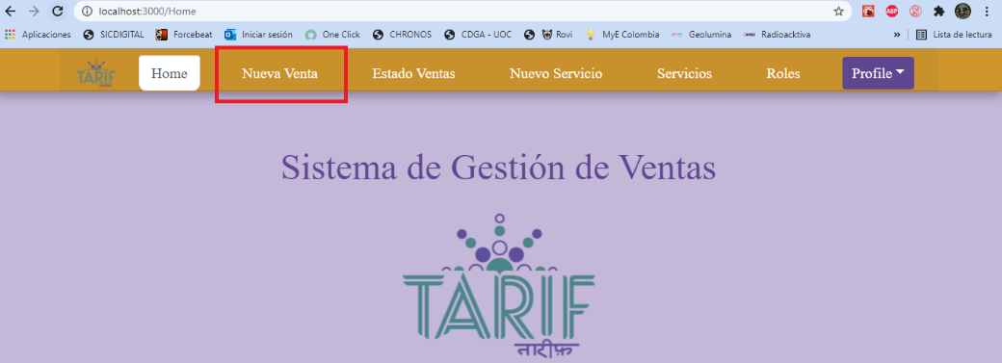

**Al ingresar automáticamente se cargan los datos de Numero de factura, para esto se consulta el historial de facturas en la base y se agrega una más a dicho número, para seguir con el consecutivo.**

**Para el nombre del vendedor este se carga automáticamente de las credenciales del usuario cuando realiza el login.**

**Para mejorar la experiencia del usuario mientras se realiza este proceso se agregó una ventana de carga.**

**Se tiene una sección para ingresar la información del cliente, cedula y Nombre, se puede buscar al cliente mediante la cedula para no registrar el nombre, pero si no existe al momento de generar la factura se actualiza la base de clientes con el nombre y cedula de este.**

**Se cuenta con otra sección para registrar los servicios, mediante el código se busca la información del servicio en la base de datos, como es la descripción del servicio y el precio, esos campos no son editables por lo cual si no se ingresa un código correcto no se podrá generar la factura y a su vez no se puede modificar el valor de un servicio.**

**Se ingresa la cantidad, al dar click en agregar, automáticamente el producto se almacena en la tabla de servicios para la factura, también aparece una advertencia indicando que se agrego correctamente, en caso contrario también saldrá una advertencia indicando que el código es no valido.**

**Se podrán agregar mas de un servicio a facturar, adicional se incluyo la funcionalidad que calcula el subtotal en cada fila (servicio) y el total de la factura, también se podrá editar el servicio agregado o eliminarlo.**

**Se deja también un campo para dejar alguna descripción o comentario sobre la factura.**

**Para este ejemplo se esta registrando la factura numero 9 con la información que se observa en pantalla.**

* **Historia de usuario: HU_007**

**Como: vendedor o administrador**

**Dado: que ingreso al sistema de ventas**

**Cuando: registre una venta**

**Entonces: podré ver que se almacenó correctamente**

**Desarrollo:**

**Al momento de dar click en el botón generar factura aparecerá una ventana modal indicando si esta seguro de realizarlo, esto a fin de evitar la facturación por error.**

**Después de confirmar, aparecerá otra indicando que fue satisfactoria la operación.**

**Después de cerrar la ventana te lleva a el estado de ventas donde se podrá observar que se realizo genero satisfactoriamente la venta.**

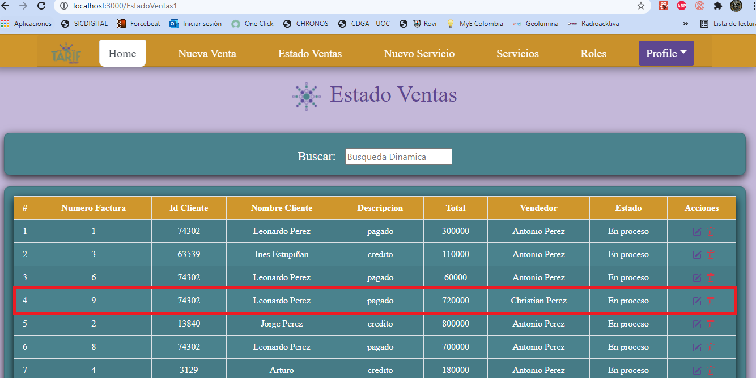

**Si ingresamos a Firebase también podemos confirmarlo.**

* **Historia de usuario: HU_008**

**Como: vendedor o administrador**

**Dado: que ingreso al sistema de ventas**

**Cuando: requiera listar la información de las ventas**

**Entonces: podré ver la información de las ventas realizadas**

**Desarrollo:**

**Mediante la interfaz de Estado de ventas se podrá ver la lista de facturas realizadas, a esta de ingresa desde el menú de la barra de navegación.**

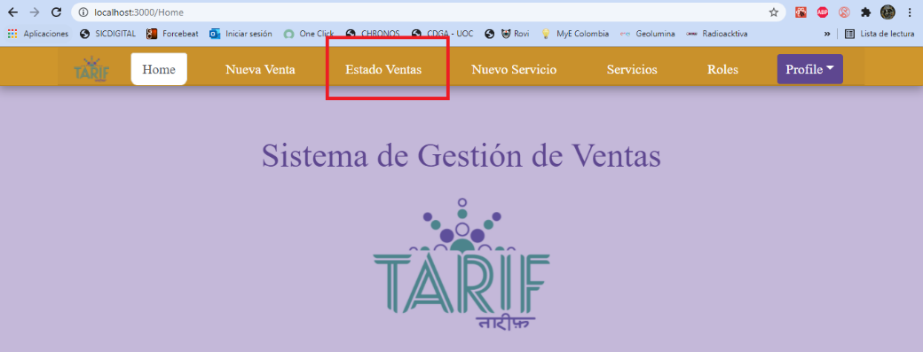

* **Historia de usuario: HU_009**

**Como: vendedor o administrador**

**Dado: que ingreso al sistema de ventas**

**Cuando: requiera verificar o actualizar la información de las ventas registradas en el sistema**

**Entonces: podré realizar una búsqueda mediante el identificador de la venta, el documento de identidad del cliente o el nombre del cliente en la información de las ventas registradas en el sistema**

**Desarrollo:**

**para facilitar esto se agregó un filtro dinámico, mediante el cual se puede realizar la búsqueda y realiza la búsqueda por coincidencia sobre cualquier columna de la tabla de estado de ventas.**

**Identificador venta:**

**Id_cliente:**

**Nombre cliente:**

**Vendedor:**

* **Historia de usuario: HU_010**

**Como: vendedor o administrador**

**Dado: que ingreso al sistema de ventas**

**Cuando: requiera actualizar la información de las ventas**

**Entonces: podré editar la información de la venta que deseo actualizar (menos el identificador de la venta)**

**Desarrollo:**

**Para esto se tiene los iconos por cada fila, de editar o eliminar.**



**Al dar click en el botón de modificar se cargará una nueva interfaz con la información de la venta, datos del cliente, estado de la venta, servicios etc.**

**Se podrá cambiar las cantidades, agregar un servicio adicional, eliminar un servicio, cambiar el estado, al igual que al crear la factura saldrán alertas para indicar la modificación del producto.**

**Al realizar dichas modificaciones se actualizará el total y el subtotal.**

* **Historia de usuario: HU_011**

**Como: vendedor o administrador**

**Dado: que ingreso al sistema de ventas**

**Cuando: actualice una venta**

**Entonces: podré ver que se almacenó correctamente**

**Desarrollo:**

**al igual que al realizar el proceso de genera la factura en este caso cuando se de click en el botón actualizar factura aparecerá un modal para solicitar la confirmación.**

**Después de esto aparecerá otra indicando que se realizó con éxito.**

* **Historia de usuario: HU_012**

**Dado**: que existe la necesidad de documentar el sprint

**Cuando**: se necesite evidenciar el cumplimiento del sprint

**Entonces**: realizare un documento indicando todos los pasos y tareas que se desarrollaron para el cumplimiento del mismo.

**Desarrollo:**

**Esta historia de usuario se sustenta mediante este documento.**

# LINKS DE LOS REPOSITORIOS

Para asignación y seguimiento de tareas se tiene el link de trello:

**La URL es:** <https://trello.com/b/C8idgz82/sprint-4>

Para el repositorio de toda la documentación se tiene el GitHub creado, actualizado.

**La URL es:** [**https://github.com/Lantpard/Cooperativa_MinTic_Ciclo3.git**](https://github.com/Lantpard/Cooperativa_MinTic_Ciclo3.git)

Con esto se da por cumplido con el Sprint, aunque aún hay temas que mejorar, temas de código, temas de modularizar, temas de eficiencia, aun no es estable, pero con el conocimiento que se tiene hasta el momento es lo mejor que se puede realizar.